Игра Перудо

Рассчитана на несколько игроков (максимум 5, их количество и имена вводятся с клавиатуры), каждый игрок обладает следующими параметрами:

1. текущее количество кубиков (в начале игры у всех по 5)
2. статус
   1. проигравший (если у игрока осталось 0 кубиков)
   2. мапуто (если у игрока остался 1 кубик)
   3. нейтральный (N кубиков| N ∈ [2; 5])
3. текущий ход
   1. активный
   2. не играет

У “нашего” игрока - результаты броска всех его кубиков - вводятся с клавиатуры. Далее все ходы будут описаны от лица игрока “Петя”, который использует наш алгоритм.

Структура игры: игра > раунды > ходы

До начала игры мы вводим имена всех игроков. Им автоматически присваиваются следующие параметры: 5 кубиков, статус - нейтральный (N кубиков)

Как происходит раунд:

В начале раунда определяется тот, кто первым будет совершать ход. В первом раунде компьютер должен попросить нас ввести имя игрока, совершающего первый ход и присвоить ему статус “играет”, в последующих - первый ход делает следующий после ходившего последним игрок. Наверное, удобнее их пронумеровать с сохранением имен. Так, допустим Маша - 1, Петя - 2, Вася - 3, Даша - 4. В первом раунде решили, что начнет ходить Вася, поэтому на запрос компьютера вводим “Вася”, следующей будет ходить Даша, затем Маша и т. д.. Далее, например, раунд закончился на ходе Пети, поэтому следующий раунд начнет Вася.

Затем мы вводим в ответ на запрос компьютера результаты наших бросков (номинал) через пробел (например, если 5 кубиков: 3 5 2 4 6). Важно, чтобы компьютер хранил эти данные, но не выводил на экран.

Начинается раунд. Мы вводим утверждение игрока (до этого компьютер спрашивает у нас: “Введите утверждение игрока Маша в формате: количество _, номинал _”). Например, Маша сказала “шесть двоек”, поэтому мы вводим через пробел 6 2.

Необходимо оценивать вероятность выпадения количества k костей требуемого номинала из общего числа n костей. Делая ставку, мы видим перед собой несколько открытых костей. Так вот, эти кости ни в n ни в k не входят, а просто позволяют увеличить ставку.

Перед нами классическая комбинаторная задача. Имеется n закрытых костей, номинал которых (от 1 до 6) выпадает равновероятно и независимо. Нас интересуют те случаи, когда k из этих костей выпали с требуемым номиналом. Интересующие нас k костей могут быть рассредоточены среди n количеством способов, равном числу сочетаний k из n. При этом, искомый номинал на них, очевидным образом, может выпасть единственным образом. Остальные кости (на которых номинал не выпал) дают количество размещений с повторениями оставшихся 5-ти значений на (n-k) костей:

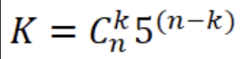

Это числитель (да и то не весь), а нам нужна была вероятность. В знаменателе будет количество размещений с повторениями всех 6-ти значений на n костях. Ну и вспоминаем, что нам интересны не только k но и большие количества правильно выпавших костей вплоть до самого n. Значит, в числителе будет сумма:

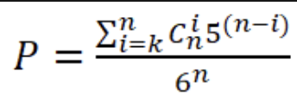

Вспоминаем про единички-джокеры и приходим к итогу формулы (это упражнение традиционно оставляется на откуп пытливому читателю):

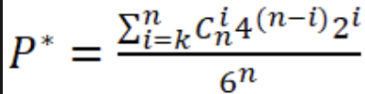

Пример. Если зафиксировать n=15 и перебрать все k начиная с 1, получится красивая картинка:

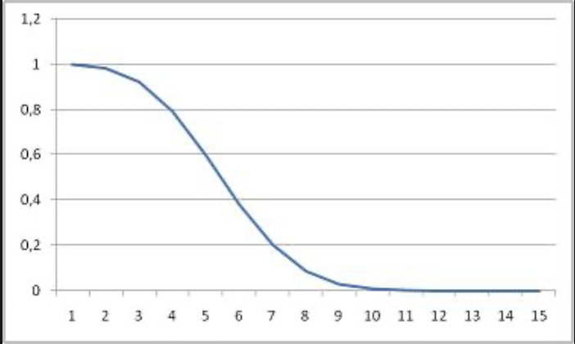

Однако описанная выше формула считается среди “закрытых кубиков” других игроков. Но ведь у игрока, пользующегося компьютером, тоже есть кубики, и их значения ему самому, разумеется, известны. Допустим, Маша сказала “шесть двоек”, а у Пети уже есть две двойки на руках. Алгоритм должен посчитать среди введенных ранее Петей номиналов его костей эти две двойки, и отнять их от 6. И в таком случае он считает вероятность не 6 двоек, а 4.

Особый случай - мапуто, когда единицы-джокеры не действуют. При активном статусе мапуто у одного из игроков рассчеты производятся по предпоследней формуле



(так как в мапуто единицы не являются джокерами)

На основании описанного выше механизма компьютер рассчитывает вероятность этого утверждения другого игрока и выводит ее нам на экран, в формате процентов: “Вероятность того, что утверждение игрока /имя/ верно, составляет /число/ процентов.”

Так происходит с каждым ходом. Игроку, конечно, важнее всего считать вероятность правдивости высказывания предшествующего ему игрока, чтобы совершать оптимальные ходы, но он будет вводить номиналы своих костей и ставки других игроков, параллельно видя проценты “правильности” сделанных ими ходов.

Конец раунда:  
Один из игроков может в свой ход объявить верю (“Палито”)/не верю (“Перудо”), после чего происходит вскрытие и раунд завершается.   
Как это мы вводим в рамках кода:  
Когда вводится утверждение типа “6 2”., необходимо добавить возможность ввести утверждение “Конец”. В таком случае следом алгоритм выводит такую фразу: “Введите имя проигравшего игрока”.

(вне кода) Как определяется проигравший игрок: если объявивший не верю игрок оказался прав (это игровой процесс, не отражающийся в коде), то проигравшим раунд становится игрок, ходивший перед ним. Если он оказался не прав, то проигравшим становится он сам.

Можно и победить в раунде - для работы кода неважно, как. Чтобы была возможность внести имя победителя, на запрос “Введите имя проигравшего игрока” ответ должен быть “-”, и тогда появится запрос “Введите имя победившего игрока”. - игрока, правильно сказавшего “Палито”

У проигравшего раунд игрока количество его кубиков уменьшается на один, у победившего - увеличивается на один.  
  
После этого начинается следующий раунд.